Лабораторная работа №4
Механизмы передачи параметров

Составить алгоритм и программу, реализующую разные механизмы передачи параметров, на примере нахождения значений функций:
- функция принимает параметры по значению и возвращает значение;
- функция в качестве параметров принимает указатели, в том числе и параметр адреса результата, а сама функция типа Void.
- функция принимает параметры по ссылке и возвращает ссылку на результат.
Исходные данные представлены в таблице (по вариантам). Выбор механизма передачи параметров оформить с помощью оператора Switch.
Функция вычисляет сумму членов ряда. Вычисление суммы необходимо выполнять до тех пор, пока очередное слагаемое (член ряда) по модулю не станет меньше заданной точности .

#include <iostream>
using namespace std;
double res = 0;

double f1(double x, int n) {
double a;
do {
a = 1 / ((2 * n + 1) * pow(x, 2 * n + 1));
res += a;
n++;
} while (abs(a) >= 0.0005);
return res;
};

double f2(double *x, int *n) {
double a;
do {
a = 1 / ((*n * 2 + 1) * pow(*x, *n * 2 + 1));
res += a;
(*n)++;
} while (abs(a) >= 0.0005);
return res;
};

double f3(double &a, int &b) {
double c;
do {
c = 1 / ((b * 2 + 1) * pow(a, b * 2 + 1));
res += c;
b++;
} while (abs(c) >= 0.0005);
return res;
};

int main() {
int b, n = 1;
double x = 1.5;
cout << "f(1, 2, 3)?\n";
cin >> b;
switch (b) {
case 1: f1(x, n);
break;
case 2:f2(&x, &n);
break;
case 3: f3(x, n);
break;
default:;
}
cout << res << endl;

system("pause");
return 0;
}

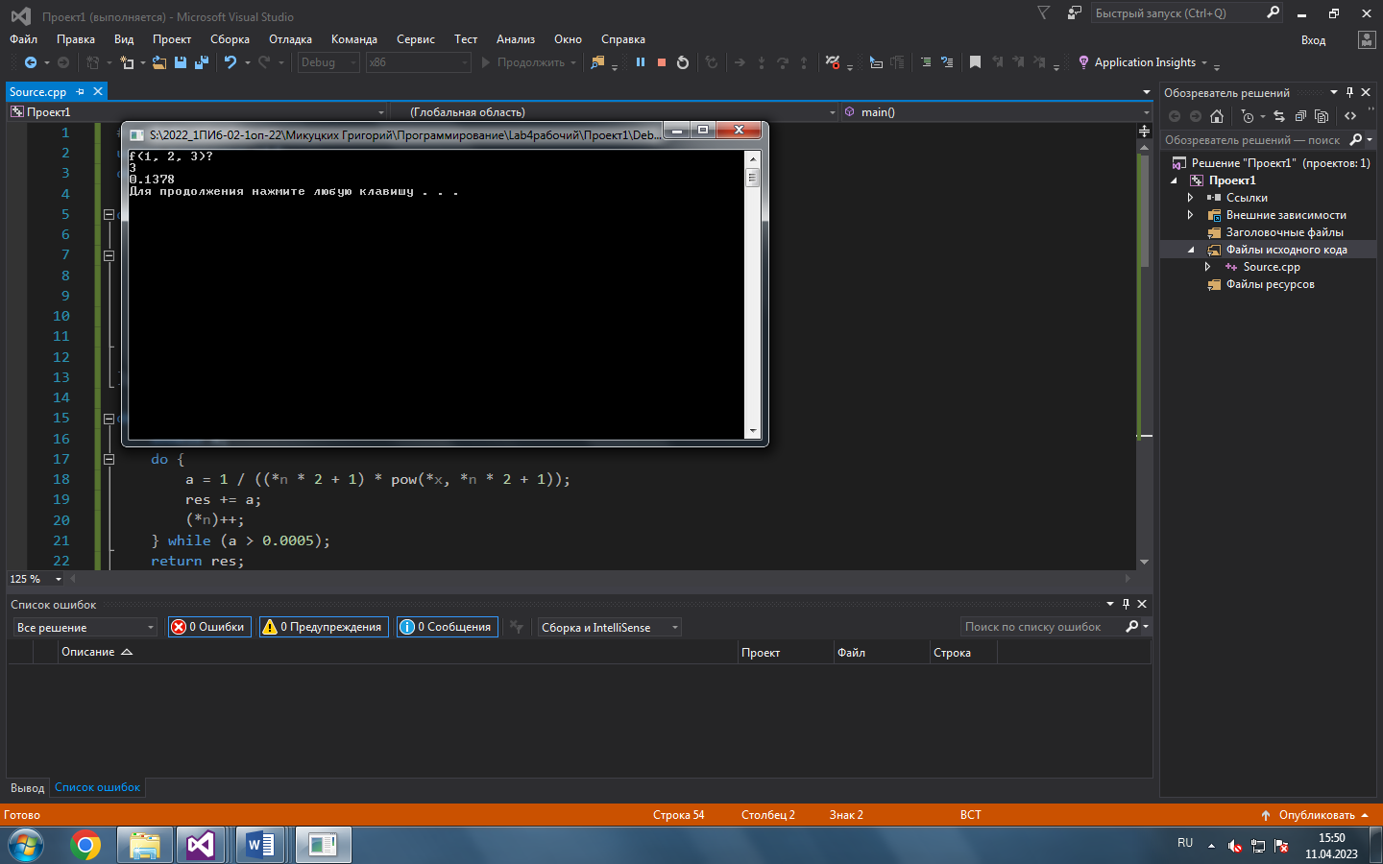
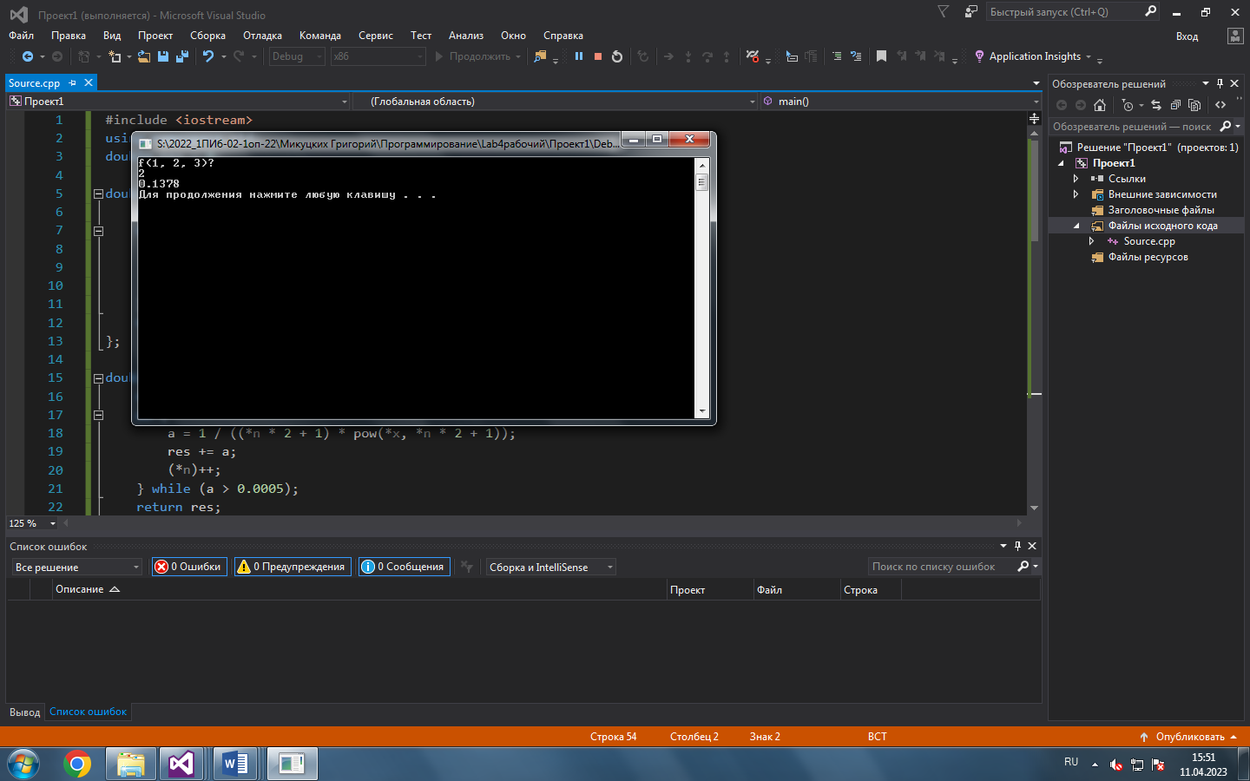
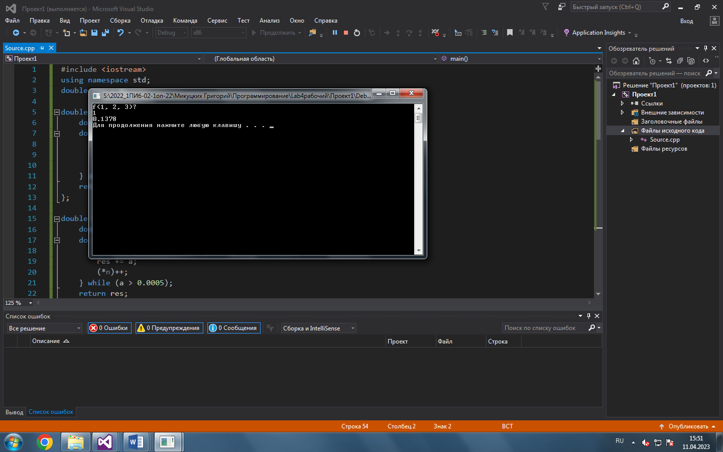
- Создать функции с разными способами получения параметров, вычисляющие сумму членов ряда;
- В main() через оператор switch вызвать функции.

